

COMMUNICATION SUR LE PROGRES
ENGAGEMENT DE LA DIRECTION
Nous sommes importateurs et stockeurs d’objet de communication depuis 30 ans. A ce titre, nous importons des produits depuis l’Asie et l’Europe. L’objet de communication étant fabriqué à 80% dans les pays « low cost », une attention toute particulière doit donc être portée sur les problématiques éthiques, sociales, sociétales et environnementales.

Le concept de responsabilité sociétale et environnementale est le principe fondateur de notre culture d’entreprise. Gage de notre fort intérêt pour le développement durable, la marque Citizen green a été lancée en 2007. Nous avons été précurseurs parmi les importateurs d’objets publicitaires. Citizen Green a contribué à développer notre image d’acteur éthiquement responsable et engagé.

Nous l’avons renforcée en mettant en place un système de management environnemental par le biais de la certification ISO 14001, pour les activités d’importation et de stockage. Au fil du temps, nous avons cherché à développer nos engagements en matière de développement durable en nous intéressant aussi à d’autres volets de la RSE. Ainsi sommes –nous devenus membre du BSCI en 2012 pour rationaliser nos choix et nos évaluations de fournisseurs.
L’année 2016 a été celle du renforcement de nos engagements en couvrant l’intégralité des volets de la RSE.
En signant la Charte diversité, nous nous sommes engagés à respecter le principe de non-discrimination dans notre gestion des ressources humaines.
Par la signature de la Charte relation fournisseurs, nous avons mis en avant notre volonté d’assurer une relation équitable et durable avec nos fournisseurs.
Enfin, nous avons signé le Pacte du Global Compact et avons fait des 10 principes du Global Compact, la base fondamentale de notre stratégie RSE.

Par la signature du Global Compact, nous témoignons notre attachement aux droits fondamentaux sociaux, sociétaux et environnementaux.
C’est parce que ces engagements n’ont de sens que si les parties prenantes sont au fait des différentes actions mises en place, que nous prenons l’initiative de publier ce rapport.

Nous tenons à réitérer notre engagement aux 10 Principes du Global Compact.

PARTIES PRENANTES

L’étape cruciale avant la mise en place de la stratégie RSE a été de rechercher les différentes parties prenantes directement ou indirectement impactées par notre activité. Ce travail nous a permis d’identifier les différents acteurs (cartographie ci-dessous).

La cartographie ci-dessous se présente en 3 strates. Chaque state représente un degré d’influence :
- la première strate représentant le degré le plus important, contient 7 acteurs : la direction, les collaborateurs, les fournisseurs, le BSCI, les transporteurs, les Pouvoirs Publics
- la deuxième strate représentant le degré intermédiaire, contient 5 acteurs : les agences de notation extra-financière, l’Apave, le Global compact, les prestataires de services
- la troisième strate représentant le degré le moins important, contient 2 acteurs : les riverains et la presse professionnelle.
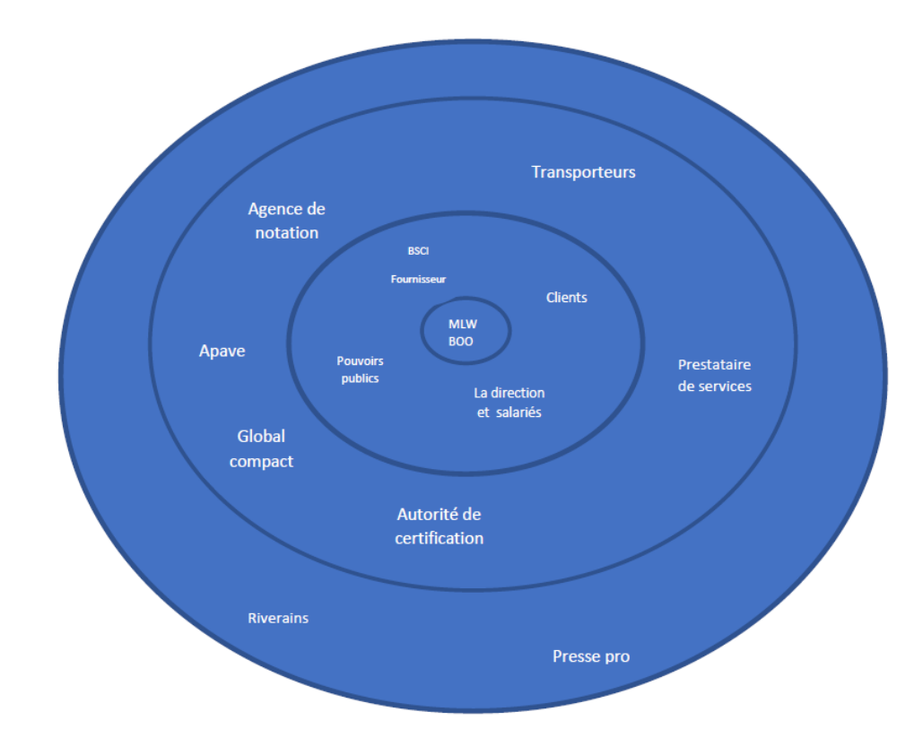

Après identification des différentes parties prenantes, le travail d’identification de leurs besoins s’est fait naturellement. Le besoin de transparence sur les différentes actions et engagements entrepris, est alors devenu essentiel.

ACTIONS SUR LES 4 VOLETS
ACTIONS SUR LES 4 VOLETS

DROIT DE L’HOMME
Le volet droit de l’Homme comprend 2 principes :
- Soutenir et respecter la protection du droit international relatif aux droits de l'homme dans sa sphère d’influence
- S’assurer de ne pas se rendre complice de violations de ces droits

L’importation des produits est faite depuis des pays dits « à risque », de part la forte probabilité de certaines violations des droits de l’Homme fondamentaux. Dès lors la défense des droits de l’Homme est devenue pour nous, un sujet analysé avec grande attention.

Afin de promouvoir le respect des droits le plus fondamentaux de l’Homme, nous avons dans un premier temps, adhéré au BSCI. Cette organisation promeut le respect du principe des droits fondamentaux de l’Homme, du travail, des droit sociaux, sociétaux et environnementaux. Par notre adhésion au BSCI, nous incitons nos fournisseurs à respecter ces principes.
Le BSCI assure un audit des fournisseurs sur l’ensemble de ces points. Nous suivons et référençons nos fournisseurs en fonction des travaux du BSCI.

En plus, de l’adhésion au BSCI, nous avons mis en place en interne une procédure appelée l’Accredit Pack. Cette procédure est un contrat moral entre les fournisseurs hors Europe et notre société. Ce document est complété par 4 annexes dont l’objectif est d’approfondir les questions traitées par la procédure elle-même.
En signant l’Accredit Pack, le fournisseur s’engage à respecter les principes fondamentaux de droits de l’Homme sous peine de déréférencement de notre base.

NORMES INTERNATIONALES DU TRAVAIL
Le volet normes internationales du travail comprend 4 principes :
- Faire respecter la liberté d'association et reconnaître le droit de négociation collective
- Eliminer toutes les formes de travail forcé ou obligatoire
- Assurer l’abolition effective du travail des enfants
- Eliminer la discrimination en matière d’emploi et de profession

Le volet normes internationales du travail a été intégré au sein de notre stratégie RSE sur un plan externe mais aussi interne.
En effet, les parties prenantes internes (collaborateurs) ont pu bénéficier du respect de ces principes, par le biais de l’adhésion à la charte diversité. Nous avons donc intégré en interne le principe d’élimination de la discrimination en mettant en place une procédure RH établie sur le principe de non-discrimination. Cette procédure a abouti à la refonte des entretiens individuels de recrutement en sélectionnant des candidats grâce à une méthode de mise en situation.

Afin de mieux intégrer, le principe de non-discrimination, nous veillons à mesurer la parité homme/ femme ainsi que la moyenne d’âge.

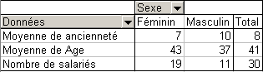

Pour améliorer les conditions de travail des salariés, nous veillons à les solliciter annuellement par le biais d’un questionnaire qualité de vie au travail.
Nous avons aussi mis en place un espace détente au sein de nos locaux.

En ce qui concerne nos parties prenantes externes, essentiellement les fournisseurs, c’est par le biais de l’Accredit et Pack et de l’engagement au BSCI que nous répondons à ces besoins.

Ci-dessous, voici un extrait de la procédure Accredit Pack :
« 1. Social and economic
As a BSCI member, we expect our business partners to respect the International Labour Organization’s convention which main bases are:
- No forced labour
- Freedom of association and right to collective bargaining
- Safe and hygienic working environment
- Child labour shall not be used
- Living wages shall be paid
- No discrimination in recruitment and employment practices
- Regular employment shall be provide
- Respect and dignity for employees. »

Ce paragraphe expose les différents engagements auxquels doit répondre le fournisseur. Il est complété par un volet de l’annexe C de l’Accredit Pack. Dans celle-ci, le fournisseur est invité à commenter chaque critère pour vérifier la conformité de l’usine et de nous indiquer les actions correctives mises en place.

Ci-dessous voici un extrait de l’annexe C :

1.2. FREEDOM OF ASSOCIATION AND THE RIGHT TO COLLECTIVE BARGAINING ARE RESPECTED | 1.2.1 Workers, without distinction, have the right to join or form trade unions of their own choosing and to bargain collectively.
1.2.2 The employer adopts an open attitude towards the activities of trade
unions and their organisational activities.
1.2.3 Workers’ representatives are not discriminated against
and have access to carry out their representative functions in the workplace.
1.2.4 Where the right to freedom of association and collective bargaining is restricted under law, the employer facilitates, and
does not hinder, the development of parallel means for independent and free association and bargaining.

Sur les thématiques Droit du Travail et Normes Internationales du Travail, nous sommes très attentifs au suivi BSCI des fournisseurs. A ce titre, nous suivons une politique d’amélioration continue. Sur l’année 2018 62% de nos fournisseurs asiatiques étaient suivis par le BSCI et 37 % de nos achats étaient réalisés en Europe. Notre objectif est d’améliorer ces pourcentages et d’atteindre 65% de fournisseurs asiatiques à l’horizon 2019 suivis par le BSCI.

Les tableaux ci-dessous sont extraits de notre Base Fournisseurs Achat.
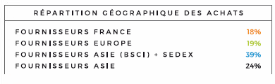

ENVIRONNEMENT

Le chapitre environnement est traité à partir de 3 principes :
- Soutenir une approche préventive des défis environnementaux
- Entreprendre des initiatives pour promouvoir une plus grande responsabilité environnementale
- Encourager l’essor et la diffusion de technologies respectueuses de l'environnement

Depuis 2008, la société Boomerang a mis en place la norme ISO 14001. Par le bais de cette norme, nous assurons la gestion de la consommation d’eau, d’électricité, de papier et de fournitures. Nous assurons également la gestion et le tri des déchets.

Notre activité nécessitant une utilisation importante des transports maritimes, routiers et aériens, nous avons mis en place une procédure pour évaluer et suivre nos émissions de CO2.

Ci-dessous un extrait de l’Accredit Pack :
ENVIRONMENT
“We expect our business partners to respect environment integrating principles of sustainability into business decisions:
- Preservation of natural resources
- Diminution and prevention of pollution
- Compliance with regulation requirements relating to the environmental aspects,
- Continuous improvement of the environmental performance to diminish the impact”.

La procédure de l’Accredit Pack est appuyée par l’annexe A et B qui concernent respectivement le respect de la réglementation RoHS et les normes européennes et françaises (telles que REACH), et autres dispositions environnementales.

De plus, l’une des caractéristiques importantes de notre politique RSE est la mise en place d’un programme d’évaluation nommé Etikeko. Ce programme analyse les critères environnementaux, sociaux et sociétaux lié à chacun de nos produits.

L’évaluation de nos objets promotionnels porte sur différents points : la fréquence d’utilisation, la durée de vie, la conception, le conditionnement unitaire, la fin de vie et la communication.

A cette évaluation produit est ajouté une évaluation usine qui sont notées suivant les normes qu’elles proposent.

LUTTE CONTRE LA CORRUPTION

Le volet lutte contre la corruption est bâti sur un seul principe :
- Les entreprises sont invitées à agir contre la corruption sous toutes ses formes, y compris l’extorsion de fonds et les pots-de-vin.

Afin de prévenir toute tentative de corruption, nous avons mis en place une procédure dite « Plan Anti-corruption ». Ce plan anti-corruption repose sur des outils de contrôle et de suivi réalisé à chaque étape de la commande. Le référencement des prix permet aux commerciaux de rationaliser le choix des tarifs. Le référencement des prix est une sorte de contrôle en amont de la commande.
Ensuite le contrôle de la marge est réalisé par le responsable de service et le contrôle des remises par le directeur commercial ainsi que le service comptable.

C’est parce que la lutte contre la corruption ne devient effective que si les fournisseurs y sont sensibilisés, que nous avons mis en place un volet « Ethical Trade » dans l’Accredit Pack.

Dans le paragraphe ci-dessous, nous expliquons les contours de cette lutte contre la corruption.

“ETHICAL TRADE”

As signatory to the UN Global Compact, we expect our suppliers and theirs subcontractors to develop a business ethic sense based on our anti corruption policy:
- Our suppliers are forbidden to give any money, commission, presents or bride of any kind
- Our business partner are requested to inform us immediately if our employees asks directly for bride or gifts or anything that is inappropriate
- Suppliers who are violating our policy will be blacklisted”
Ce paragraphe est appuyé par l’annexe E de l’Accredit Pack.

ANNEXES

ENGAGEMENT RSE

PREAMBULE

Importateur et stockeur français d’objets de communication depuis 1987, nous avons jusqu’à maintenant produit dans des pays industriels asiatiques pour répondre à la demande de nos annonceurs qui exigent créativité, qualité, service et compétitivité.
Ces principes sont efficaces mais ne sont pas suffisants car ils manquent d’équité et de sens de l’éthique.
L’objet de communication est à 80% fabriqué dans des pays « low-cost ». C’est un média garantissant un faible investissement pour une valeur perçue importante.
Depuis 2007, nous avons relevé le challenge de rendre nos productions plus respectueuses de l’environnement et des personnes, en mettant en place une stratégie de développement durable dans notre Groupe.

Nous avons conçu le programme d’évaluation ETIKEKO qui permet de mesurer les efforts réalisés sur nos produits et nos usines depuis 2007. Nous évaluons les efforts d’éco-conception du produit, de sa matière première à son conditionnement, et du fabricant en évaluant les garanties sociétales qu’il peut apporter.

En 2008 nous renforçons notre management environnemental et sommes certifiés ISO 14001 pour nos activités d’importation et de stockage.

Parce que la performance sociale de nos fournisseurs est aussi importante que le prix, la qualité et les délais, nous devenons membre du BSCI (Business Social Compliance Initiative) en 2010 et nous nous engageons à ce que 2/3 de notre volume d’achats soit passé dans des usines suivies et auditées selon le cahier des charges du BSCI.

Dans une logique de progrès continu, nous avons renforcé notre stratégie RSE et avons adhéré à la Charte diversité, pour une gestion des ressources humaines non discriminatoire, à la Charte relations fournisseurs Responsables, pour construire une relation durable et équilibrée avec nos partenaires, et au Global Compact des Nations Unies pour faire progresser notre démarche de responsabilité sociétale.

Tout au long de notre parcours, la mise en place d’actions concrètes en faveur du développement durable et de la RSE a été de rigueur.

Par le biais de ce document, nous renouvelons nos engagements en les inscrivant dans le stricte respect de la déclaration de l’OIT, du code de conduite BSCI, du pacte Global Compact, de la Charte Diversité et de la Charte Relations Fournisseurs Responsables.

C’est parce que notre engagement ne prend son sens que si chaque élément de la chaine est concerné, que nous scindons ce document en 2 parties : l’engagement RSE propre à notre société et celui des fournisseurs. Ces différentes parties aborderont les 3 volets suivants :
- Droit de l’Homme et du Travail
- Ethique des Affaires
- Environnement

ENGAGEMENTS RSE BOOMERANG

Droit du travail
- Principe de non discrimination
Afin de concrétiser notre lutte contre la discrimination, nous avons choisi de signer la Charte Diversité. Ainsi nous nous engageons à respecter le principe de non discrimination dans le traitement du salarié.
Aucune discrimination directe ou indirecte sur le genre, l’âge, la santé, le handicap, l’orientation sexuelle, l’origine, les mœurs, la situation familiale, l’opinion politique, les activités syndicales, les convictions religieuses, ne peuvent être tolérées.
Notre politique de gestion des ressources humaines est centrée sur la reconnaissance et la valorisation des compétences individuelles.

- Liberté d’association et dialogue social
Nous estimons que le dialogue avec nos salariés est primordial pour la pérennité de notre activité, c’est pourquoi nous sollicitons régulièrement le délégué du personnel. Elle prend rendez-vous avec la direction au moins 2 fois par an, faisant ainsi le lien entre les salariés et la Direction.

- Environnement professionnel sain et bien-être des salariés
Chez boomerang, nous savons que le bien-être de nos collaborateurs est essentiel à leur performance. Nous veillons à leur satisfaction en les consultants régulièrement par le biais de questionnaires sur différents sujets qui peuvent les concerner. Notre souci est d’assurer une qualité de vie au travail satisfaisante en ayant mis en place un espace de détente, un espace sport et en veillant à leur créer un environnement de travail agréable.

Ethique des affaires
- Protection des données privées
Dans le cadre de notre activité, nous sommes amenés à traiter des informations confidentielles. Ces informations relèvent de la vie privée des clients et sont ainsi assujetties à une protection particulière. Nos collaborateurs sont régulièrement sensibilisés sur cette question.

- Lutte contre la corruption
La lutte contre la corruption est aussi un chapitre important chez Boomerang. Ainsi, nous tenons à exercer notre activité équitablement en respectant le principe de transparence. Nos collaborateurs sont avertis sur la question. Nous nous engageons à ne pas corrompre directement ou indirectement dans le but d’obtenir des avantages commerciaux. Nous veillons à ne pas faire l’objet de tentatives de corruption. Nous nous sommes engagés à concrétiser cette lutte à travers un plan anti-corruption qui permet l’information et le contrôle des différents acteurs.

Environnement
- Education à l’environnement
Nous faisons de l’éducation à l’environnement une réelle démarche à suivre. Ainsi les collaborateurs sont sensibilisés à notre politique environnementale. Cette sensibilisation s’articule autour de 4 points : la conformité réglementaire, la préservation des ressources naturelles, la prévention et la diminution de la pollution, la poursuite de notre démarche d’amélioration continue pour diminuer notre impact sur l’environnement.

- Identification et maitrise des risques environnementaux
Il nous est impératif de rester avertis sur les risques que peut faire peser notre activité sur l’environnement. Dans le cadre de notre démarche environnementale, nos collaborateurs veillent à informer notre responsable environnemental sur les nouveaux risques potentiels.
Par le biais du programme Etikeko, nous veillons à diminuer l’impact environnemental de nos produits.

- Une communication responsable
Notre activité nécessitant une communication constante, nous sommes conscients de l’impact environnemental que cela peut engendrer. Ainsi, nous avons choisi de faire de l’éco-communication, une priorité.

- Un choix de transporteurs responsables
Afin d’être en cohérence avec notre démarche environnementale, nous faisons en sorte de choisir des prestataires de transport qui mènent des actions en faveur du développement durable.

ENGAGEMENTS RSE FOURNISSEURS
Nos engagements relatifs au droit de l’Homme et du Travail prennent leur source dans la déclaration de l’OIT.

Nous avons mis en place le programme Accredit Pack qui comprend 5 chapitres auxquels nos partenaires doivent se conformer.
Le chapitre premier concerne le volet social et économique. A travers ce chapitre, nous attendons de nos fournisseurs le respect des principes de l’OIT.
Le deuxième chapitre comprend les thématiques sur la protection des données privées et la lutte contre la corruption. Ce chapitre, intitulé « éthique des affaires » se base sur le Pacte du Global Compact. Nos fournisseurs sont encouragés à respecter ces thématiques.
Le chapitre 3 comprend le volet environnemental. Nous incitons nos partenaires à réduire leur impact sur l’environnement.
Le chapitre 4 concerne la conformité avec les législations et réglementations françaises et européennes. Dans ce volet, nous exigeons la conformité avec les différentes réglementations.
Enfin, le chapitre 5 nous permet de mesurer l’adéquation entre l’activité des fournisseurs et l’Accredit Pack.

Ce programme comporte aussi 3 annexes: l’annexe A comprenant une liste de substances interdites, l’annexe B répertorie l’ensemble des réglementations qui doivent être respectées par nos fournisseurs et l’annexe C est une matrice d’évaluation. Ce programme, nous donne un ensemble de critères objectifs permettant d’évaluer nos fournisseurs.

Afin de permettre une meilleure sélection des fournisseurs, nous avons souscrit à la plateforme BSCI. L’adhésion nous engage à intégrer le code de conduite BSCI dans toutes les activités de sourcing et à considérer que la performance sociale de nos fournisseurs est aussi importante que le prix, la qualité et les délais. BCSI fournit une évaluation basée sur un ensemble de critères, dont nous nous sommes inspirés pour constituer notre engagement RSE fournisseurs.

Droit de l’Homme et du Travail
- Lutte contre le travail des enfants
Dans le cadre de nos activités, nous faisons de la lutte contre le travail des enfants une priorité. Ainsi, ce principe est un des chapitres de notre cahier des charges. Nos usines sont régulièrement averties sur l’importance d’une telle thématique qui est vérifiée par nos services à chaque visite d’usine.

- Lutte contre le travail forcé et la rétention de salaire
Nos fournisseurs sont sensibilisés sur cette thématique. Ainsi, nous ne tolérons aucune forme de travail forcé et de travail non rémunéré dans nos usines.
- Liberté d’association et dialogue social
Nous encourageons nos fournisseurs à respecter le droit à la négociation collective et à la liberté d’association.
Ethique des affaires
- Protection des données privées
Nous nous assurons que les fournisseurs développent la même préoccupation de protection des données personnelles.
- Lutte contre la corruption
Notre lutte contre la corruption ne prend son sens que si les fournisseurs s’engagent à nos côtés dans une telle démarche. Ainsi, la Direction se rend régulièrement sur les lieux de production afin de s’assurer du bon fonctionnement de ce principe et du contrôle de celui-ci.
Environnement
Il nous est indispensable d’impliquer nos fournisseurs dans notre démarche environnementale. Notre Accredit pack consacre un chapitre à l’environnement. Les thèmes liés à la consommation d’eau, d’énergie, de papier ainsi que la pollution y sont abordés. Nous incitons nos fournisseurs à prendre en compte l’environnement dans leurs procédés de fabrication.

- Restriction produit
Nous imposons à nos fournisseurs le respect des règlementations Françaises et Européennes, concernant l’interdiction ou la restriction de substances chimiques dans le produit.

POLITIQUE ENVIRONNEMENTALE
un double engagement de progrès continu et de respect de la conformité règlementaire 14001

Importateurs et fabricants français d’objets de communication depuis plus de 28 ans, nous avons jusqu’à maintenant produit en France ou dans des pays industriels asiatiques pour répondre à la demande de nos annonceurs qui exigent créativité, qualité, service et compétitivité.
Nous avons ajouté un engagement supplémentaire auprès de nos clients : sortir de l’impasse écologique et rendre notre démarche plus vertueuse. Nous pouvons leur garantir maintenant que leur IMAGE ne sera pas apposée sur des produits défaillants ou traités dans des organisations ne respectant pas assez les normes du travail OIT.

1
Nous restons très attentifs à notre démarche de certification ISO 14001.
Après avoir réalisé une étude de nos impacts environnementaux, les sociétés de notre Groupe améliorent tous leurs engagements pris en 2008 :
- Etre conforme aux exigences réglementaires légales applicables, ainsi qu’aux exigences auxquelles l’organisme a souscrit, relatifs aux aspects environnementaux ;
- Préserver les ressources naturelles ;
- Prévenir et Diminuer la pollution et les émissions CO2 liée à nos activités ;
- Etendre et poursuivre notre démarche d’amélioration continue pour diminuer notre impact sur l’environnement.

Pour exemple, nous avons notamment décliné ou renforcé les plans d’actions spécifiques tels que :
- Continuer de diminuer nos consommations en ressources : diminution du nombre d’impressions systématiques afin de limiter la consommation en papier et en encre.
- Limiter l’impact des émissions CO2 des transports : Assurer un suivi des émissions CO2 des transports aérien, maritime et routier afin de réduire l’impact des émissions CO2 des transports.
- Créer un outil d’évaluation de l’analyse cycle de vie des produits que nous fabriquons afin de limiter leur impact sur l’environnement : ETIKEKO® et d’amener nos clients à prescrire des produits plus propres pour sensibiliser toutes les populations.
- Sensibiliser nos parties prenantes internes, externes aux questions développement durable : mettre en place un plan de communication ; en définissant les moyens, thématiques abordés, un calendrier d’actions de sensibilisation.

2
La norme ISO14001 concerne la mise aux normes de notre procédure de management en France, et nous continuons à améliorer l’ensemble de nos gammes de produits.

A- Nous développons des familles de produits respectueuses des ressources de matières premières, notre objectif est de pouvoir proposer un catalogue ou la totalité des produits est éco-conçue, certains uniquement pour le conditionnement individuel et ce pour limiter la production de déchet et d’autres dont les matières premières sont issues du recyclage ou de la production biologique.

B- Nous avons aussi décidé de nous approvisionner en Europe pour plusieurs gammes de produits :
Serviettes éponge et plaids, mugs, chapeaux, carnet et nous possédons un atelier de marquage dans nos locaux.
Cela permet de réduire l’impact CO2 et de mieux appréhender le respect des normes RSE.

C - Nous continuons de renforcer notre principe d’étiquetage ETIKEKO pour TOUS nos produits, qui permet une auto-évaluation permanente de 2 critères principaux pour analyser nos procédures. Nous notons l’usine dans laquelle le produit est fabriqué ainsi que le produit lui-même (matière, conditionnement, durée de vie, fin de vie, communication pédagogique). Cela permet au client de COMPRENDRE le raisonnement que nous tenons autour de chaque produit dit plus respectueux de l’environnement. 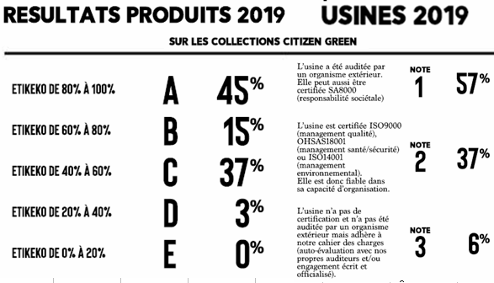

3
A- Nous maintenons notre appartenance à l’organisation BSCI pour nous engager à lier notre développement à l’amélioration des conditions de travail dans le cycle de production. A l’heure actuelle, sur un panel de 63% des fournisseurs basés en Asie, 62% sont suivi par le BSCI. L’objectif 2019 est de passer à 65% de nos fournisseurs suivis par le BSCI.
La BSCI a été créée en 2002 par la FTA (foreign trade association) pour établir une plateforme mondiale commune pour toutes les sociétés européennes désireuses de répondre à un système de gestion des normes sociales chez les fournisseurs. Ceci nous engage à faire part de nos audits et accepter que nos fournisseurs soient audités par la BSCI.

B- Notre société a été évaluée sur la plateforme collaborative EcoVadis permettant d’évaluer les performances environnementales et sociales des entreprises. Nous avons obtenu un résultat qui nous place dans le top 1% des entreprises les mieux notées avec un score de 72/100.

Notre démarche 14001 devient très prégnante pour l’ensemble de nos structures et nous ne pouvons plus envisager d’introduire des gammes de produits qui ne soient pas respectueuses de l’environnement pour jumeler ces actions à notre démarche environnementale et rester cohérents sur toute l’organisation.

A cet effet, Madame Cécile Jouet (responsable Développement Durable) est investie à temps plein sur cette mission, chargée de veiller aux audits et tests en laboratoire, ainsi que sur le respect de notre engagement de management environnemental.

